Отчёта по лабораторной работе № 7

Поиск файов. Перенаправление ввода-вывода.Просмотр запущенных процессов

Стрельникова Ольга Александровна

Содержание

# 1 Цель работы

Ознакомиться с инструментами поиска файлов и фильтрации текстовых данных. Приобретение практических навыков: по управлению процессами (и заданиями), по проверке использования диска и обслуживанию файловых систем.

# 2 Задание

1. Осуществите вход в систему, используя соответствующее имя пользователя.
2. Запишите в файл file.txt названия файлов, содержащихся в каталоге /etc. Допишите в этот же файл названия файлов, содержащихся в вашем домашнем каталоге.
3. Выведите имена всех файлов из file.txt, имеющих расширение .conf, после чего запишите их в новый текстовой файл conf.txt.
4. Определите, какие файлы в вашем домашнем каталоге имеют имена, начинавшиеся с символа c? Предложите несколько вариантов, как это сделать.
5. Выведите на экран (по странично) имена файлов из каталога /etc, начинающиеся с символа h.
6. Запустите в фоновом режиме процесс, который будет записывать в файл ~/logfile файлы, имена которых начинаются с log.
7. Удалите файл ~/logfile.
8. Запустите из консоли в фоновом режиме редактор gedit.
9. Определите идентификатор процесса gedit, используя команду ps, конвейер и фильтр grep. Можно ли определить этот идентификатор более простым способом?
10. Прочтите справку (man) команды kill, после чего используйте её для завершения процесса gedit.
11. Выполните команды df и du, предварительно получив более подробную информацию об этих командах, с помощью команды man.
12. Воспользовавшись справкой команды find, выведите имена всех директорий, имеющихся в вашем домашнем каталоге

# 3 Выполнение лабораторной работы

1. Осуществляем вход в систему, используя соответствующее имя пользователя. (рис. ??)

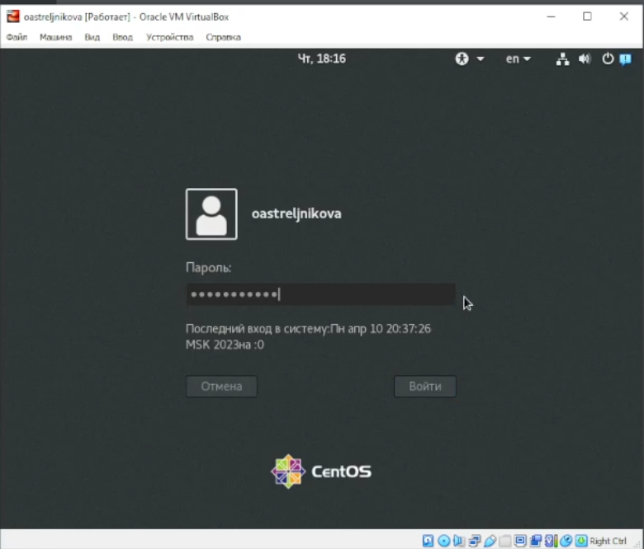

Вход в систему под нашим логином

2.Командой ls -a /etc >file.txt запишем в файл file.txt названия файлов, содержащихся в каталоге /etc. Допишем в этот же файл названия файлов, содержащихся в вашем домашнем каталоге. ls -a ~ >>file.txt. Проверим результат (рис. ??)

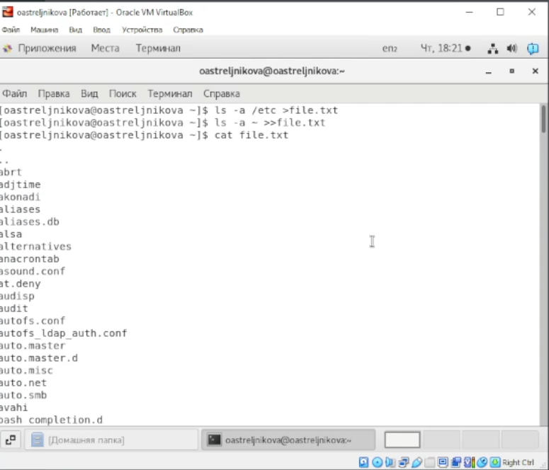

Создание файла, запись и добавление в него названий файлов

1. Командой grep ‘.conf’ file.tx выведем имена всех файлов из file.txt, (рис. ??) имеющих расширение .conf, после чего запишем их в новый текстовой файл conf.txt с помощью grep .(рис. ??)

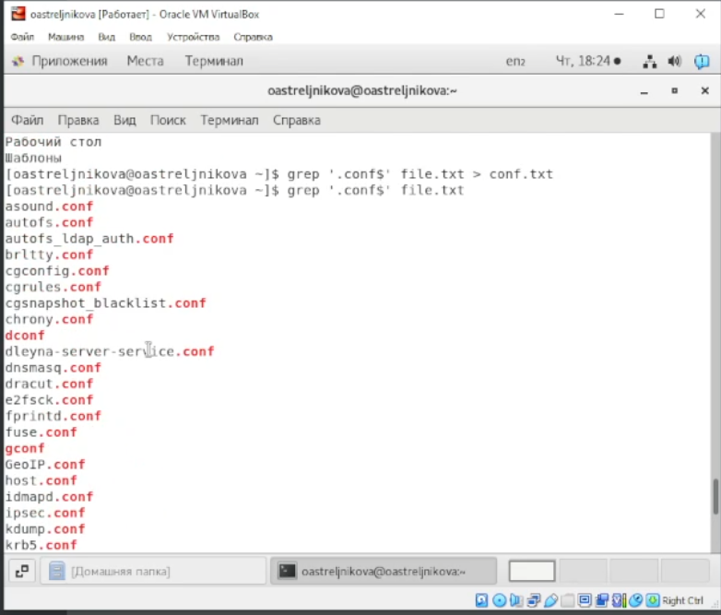

Поиск в файле с фильтром, вывод и запись результатов поиска в новый файл

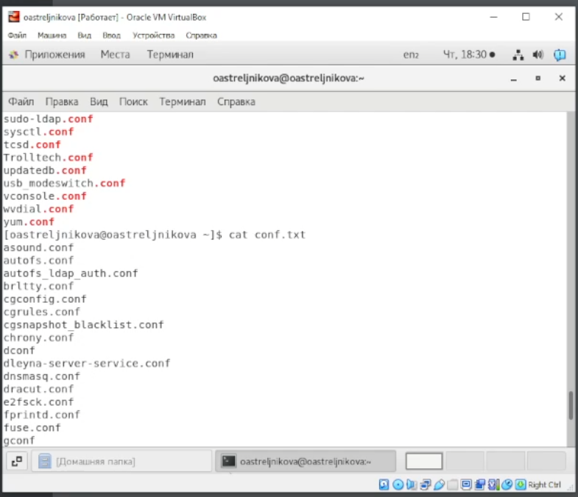

Показ содержимого файла conf.txt

1. Определим, какие файлы в вашем домашнем каталоге имеют имена, начинавшиеся с символа c, несколькими командами (рис. ??) : ls c* find ~ -maxdepth 1 -name “c*”

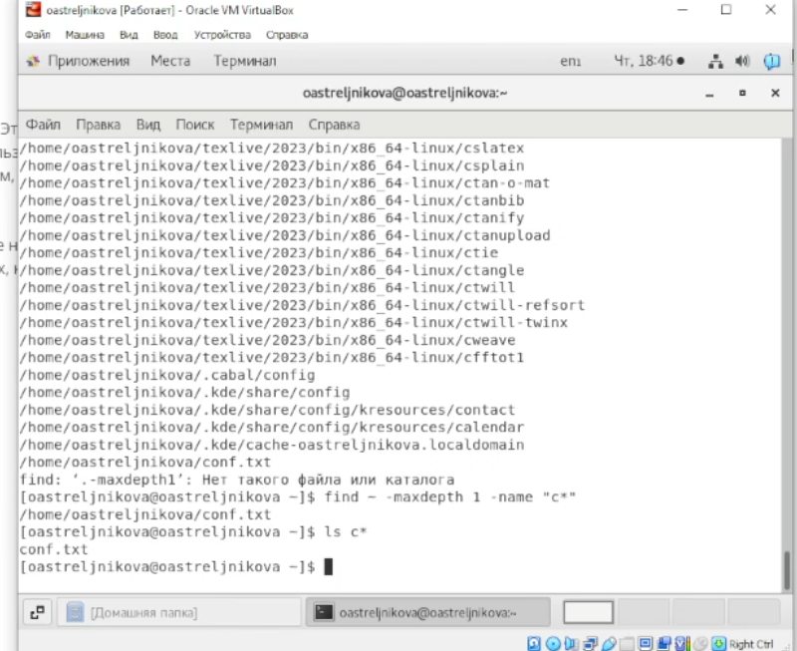

Вывод ls c* и find ~ -maxdepth 1 -name “c*”

1. Командой find /etc -name “h*” | less и find /etc -maxdepth 1 -name ”h*” | less (рис. ??) выведем на экран (постранично) имена файлов из каталога /etc, начинающиеся с символа h. (рис. ?? - ??)

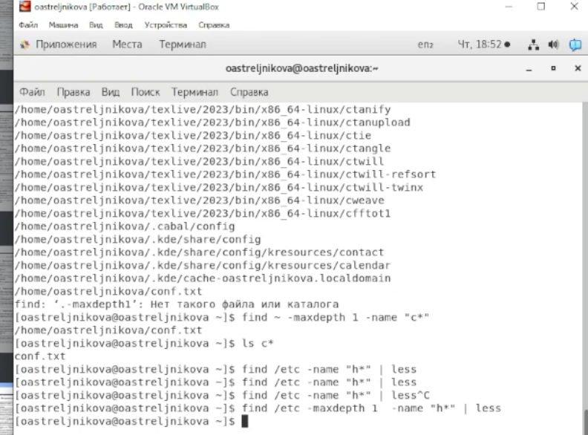

Вводимы в консоль команды

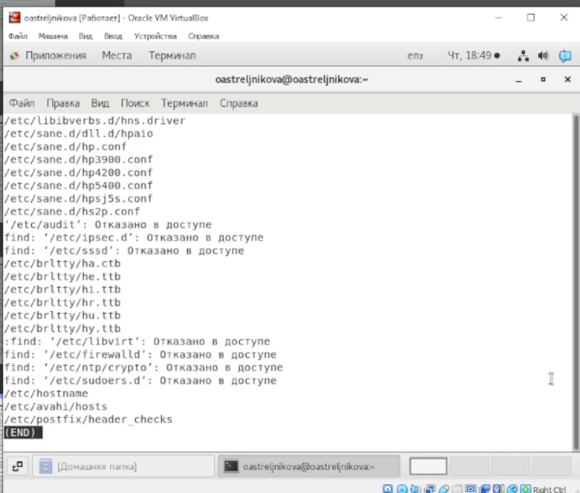

Результат команды find /etc -name “h*” | less

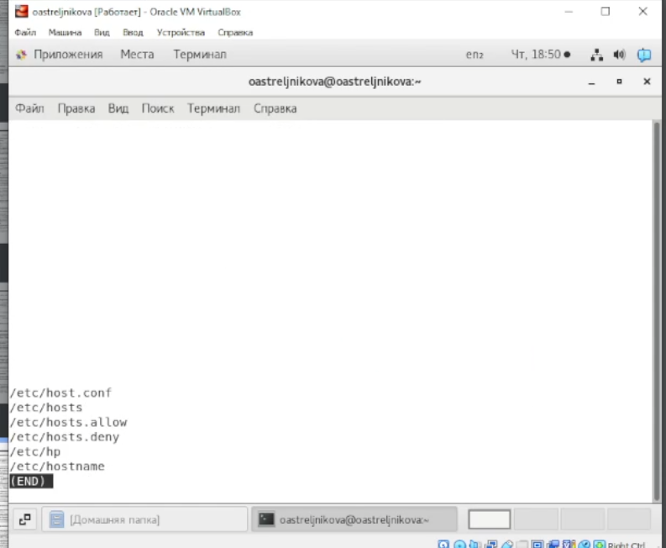

Результат команды find /etc -maxdepth 1 -name “h*” | less

1. Запустим в фоновом режиме, используя find -name “log*” ~ >logfile.txt &, (рис. ??)процесс, который будет записывать в файл ~/logfile файлы, имена которых начинаются с log. (рис. ??)

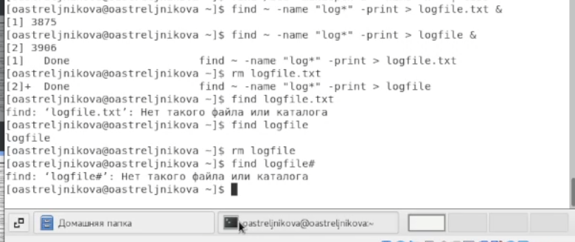

Отбор файлов и запись их имен в файл в фоновом режиме

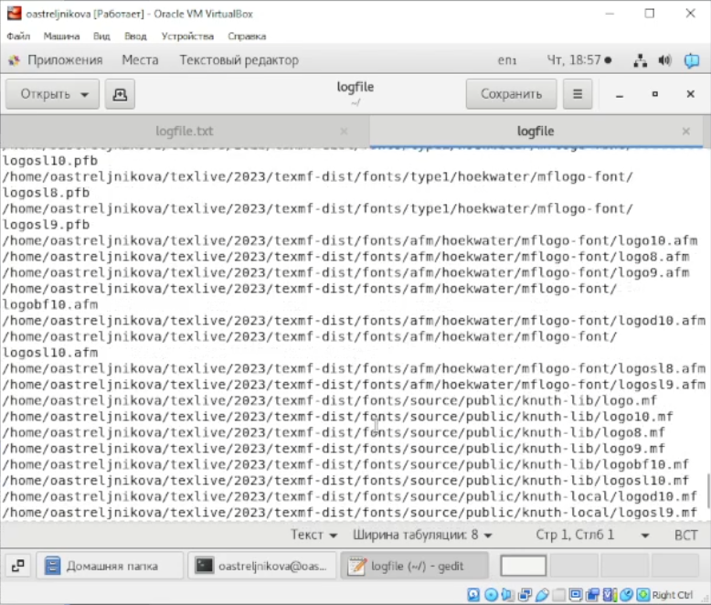

Демонстрация файла

1. Удалите файл ~/logfile. (рис. ??)

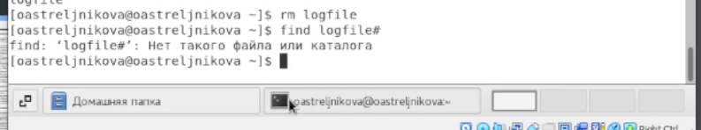

Удаление файла

1. Запустите из консоли в фоновом режиме редактор gedit. (рис. ??)
2. Определите идентификатор процесса gedit, используя команду ps, конвейер и фильтр grep. Определим этот идентификатор более простым способом, используя: pgrep gedit или pidof gedit (рис. ??)

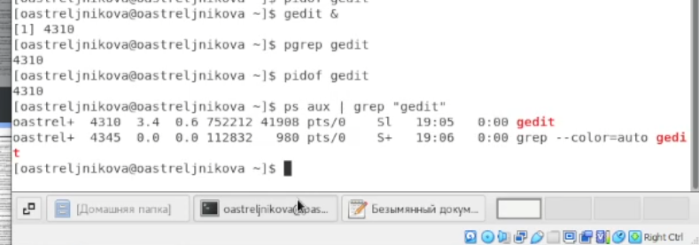

Запуск и поиск идентификаторов gedit

1. Прочтите справку (man) команды kill, после чего используйте её для завершения процесса gedit. (рис. ?? - ??). Команда kill для завершения процесса

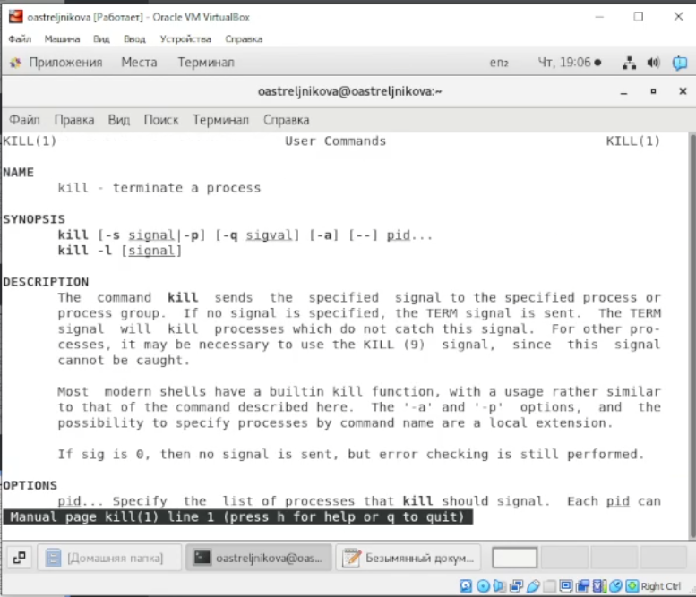

Просмотр справки о команде kill

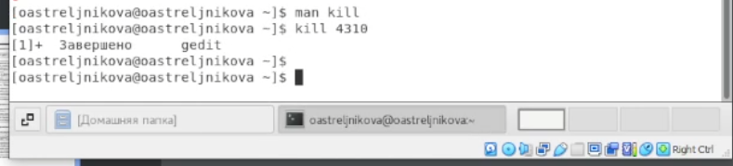

Завершение gedit

1. Выполните команды df и du, предварительно получив более подробную информацию об этих командах, с помощью команды man. (рис. ?? - ??)

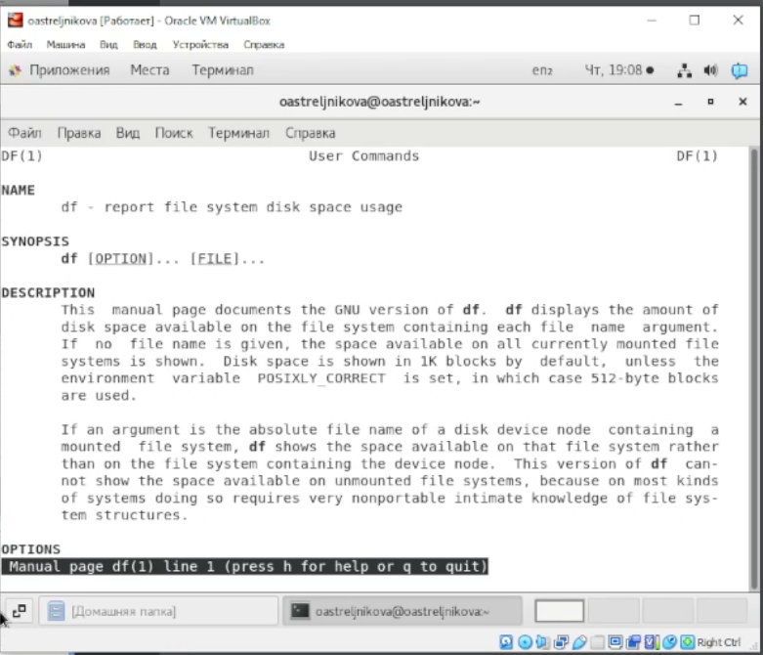

Просмотр справки о команде df

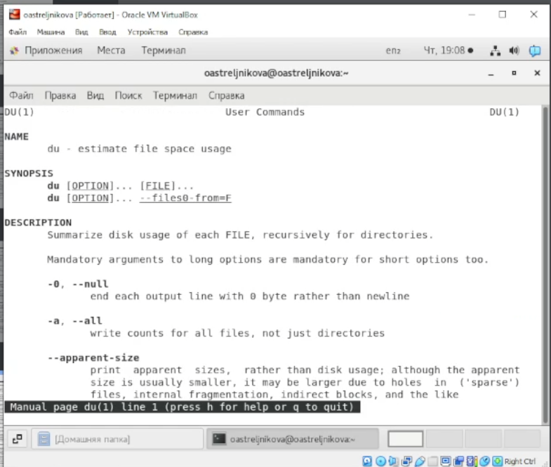

Просмотр справки о команде du

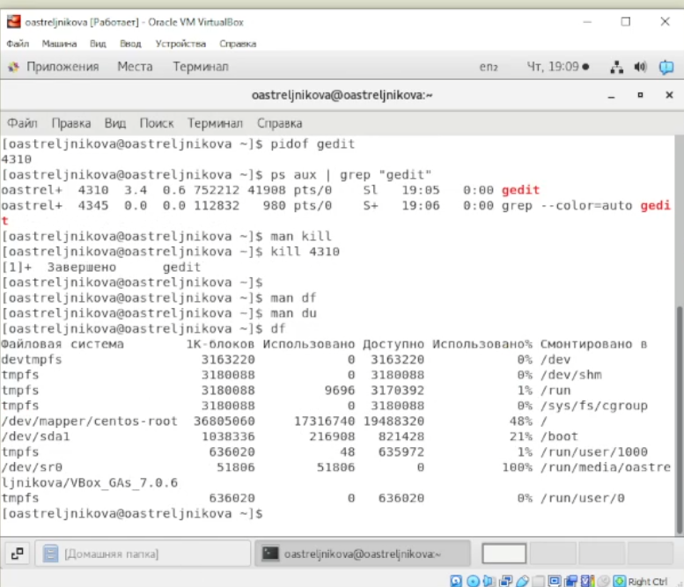

Выполнение команды df

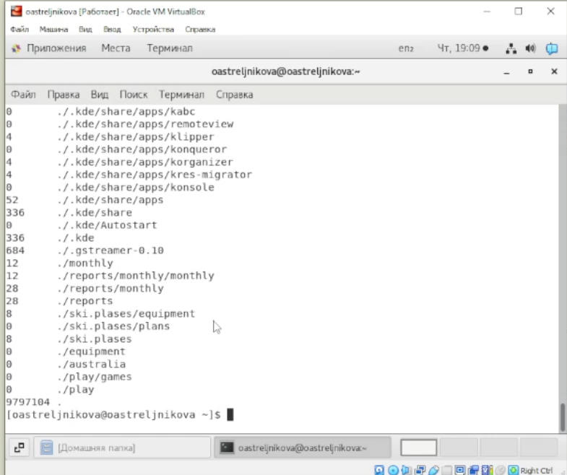

Выполнение команды du

1. Воспользовавшись справкой команды find, выведите имена всех директорий, имеющихся в вашем домашнем каталоге find -type d -maxdepth 1 (рис. ?? - ??)

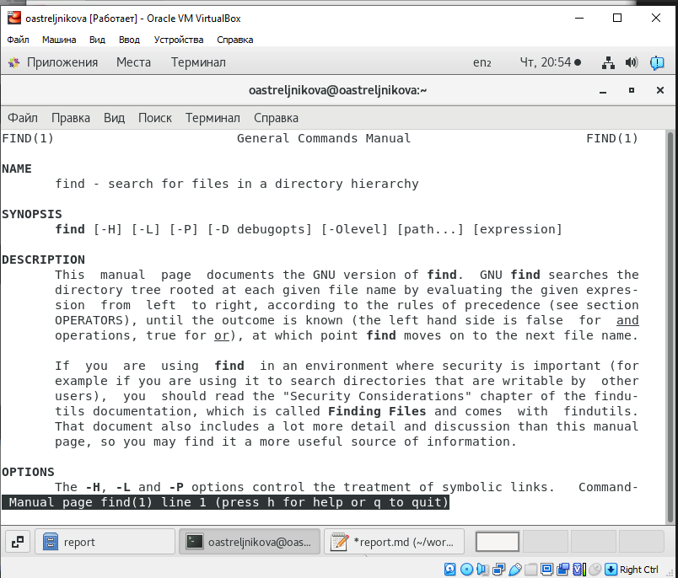

Просмотр справки о команде find

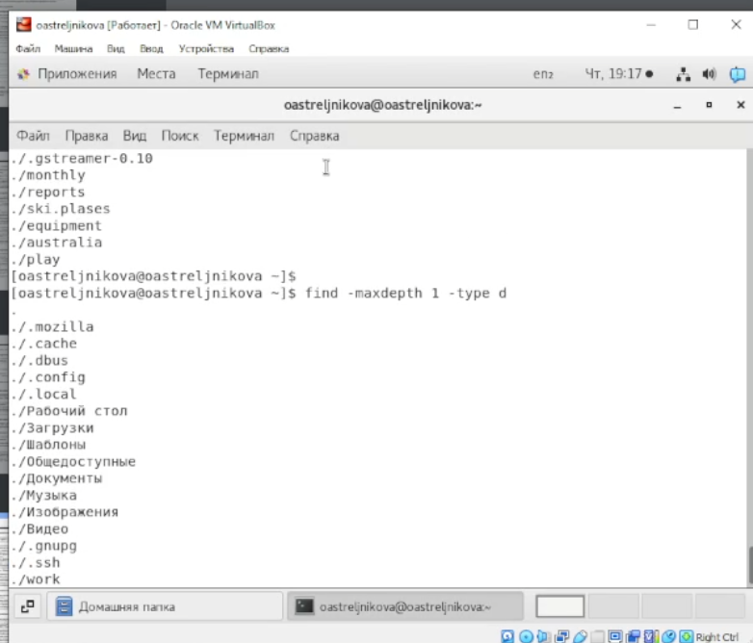

Вывод всех директорий с помощью find

# 4 Выводы

В данной лабороторной работе были получены практические навыки работы с инструментами поиска файлов и фильтрации текстовых данных, по управлению процессами (и заданиями), по проверке использования диска и обслуживанию файловых систем.

# 5 Контрольные вопросы:

1. В системе по умолчанию открыто три специальных потока: –stdin − стандартный поток ввода (по умолчанию: клавиатура), файловый дескриптор 0; –stdout − стандартный поток вывода (по умолчанию: консоль), файловый дескриптор 1; -stderr − стандартный поток вывод сообщений об ошибках (поумолчанию: консоль), файловый дескриптор
2. ’ Перенаправление вывода в файл ‘>>’ Перенаправление вывода в файл и открытие файла в режиме добавления (данные добавляются в конец файла)
3. Конвейер (pipe) служит для объединения простых команд или утилит в цепочки, в которых результат работы предыдущей команды передаётся последующей. Синтаксис следующий: команда1|команда2 (это означает, что вывод команды 1 передастся на ввод команде 2
4. Процесс рассматривается операционной системой как заявка на потребление всех видов ресурсов, кроме одного − процессорного времени. Этот последний важнейший ресурс распределяется операционной системой между другими единицами работы − потоками, которые и получили свое название благодаря тому, что они представляют собой последовательности (потоки выполнения) команд. Процесс − это выполнение программы. Он считается активной сущностью и реализует действия, указанные в программе. Программа представляет собой статический набор команд, а процесс это набор ресурсов и данных, использующихся при выполнении программы.
5. pid: идентификатор процесса (PID) процесса (processID), к которому вызывают метод gid: идентификатор группы UNIX, в котором работает программа.
6. Любую выполняющуюся в консоли команду или внешнюю программу можно запустить в фоновом режиме. Для этого следует в конце имени команды указать знак амперсанда &. Запущенные фоном программы называются задачами (jobs). Ими можно управлять с помощью команды jobs, которая выводит список запущенных в данный момент задач.
7. Любую выполняющуюся в консоли команду или внешнюю программу можно запустить в фоновом режиме. Для этого следует в конце имени команды указать знак амперсанда &. Запущенные фоном программы называются задачами (jobs). Ими можно управлять с помощью команды jobs, которая выводит список запущенных в данный момент задач.
8. find − это команда для поиска файлов и каталогов на основе специальных условий. (рис. ??) Ее можно использовать в различных обстоятельствах, например, для поиска файлов по разрешениям, владельцам, группам, типу, размеру и другим подобным критериям. Команда find имеет такой синтаксис: find[папка][параметры] критерий шаблон [действие] Папка − каталог в котором будем искать Параметры − дополнительные параметры, например, глубина поиска, и т д. Критерий − по какому критерию будем искать: имя, дата создания, права, владелец и т д. Шаблон – непосредственно значение по которому будем отбирать файлы. Основные параметры: -P никогда не открывать символические ссылки -L - получает информацию о файлах по символическим ссылкам. Важно для дальнейшей обработки, чтобы обрабатывалась не ссылка, а сам файл. -maxdepth - максимальная глубина поиска по подкаталогам,для поиска только в текущем каталоге установите 1. -depth - искать сначала в текущем каталоге, а потом в подкаталогах -mount искать файлы только в этой файловой системе. -version - показать версию утилиты find -print - выводить полные имена файлов -typef - искать только файлы -typed - поиск папки в Linux Основные критерии: -name - поиск файлов по имени -perm - поиск файлов в Linux по режиму доступа -user - поиск файлов по владельцу -group - поиск по группе -mtime - поиск по времени модификации файла -atime - поиск файлов по дате последнего чтения -nogroup - поиск файлов, не принадлежащих ни одной группе -nouser - поиск файлов без владельцев -newer - найти файлы новее чем указанный -size - поиск файлов в Linux по их размеру Примеры: find~ -type d поиск директорий в домашнем каталоге find~ -type f -name “.*” поиск скрытых файлов в домашнем каталоге
9. Файл по его содержимому можно найти с помощью команды grep: «grep -r” слово/выражение, которое нужно найти”».
10. Утилита df, позволяет проанализировать свободное пространство на всех подключенных к системе разделах.
11. При выполнении команды du (без указания папки и опции) можно получить все файлы и папки текущей директории с их размерами. Для домашнего каталога: du ~/
12. C помощью команды kill